Análisis de Indicadores Financieros del Banco de México
Generado el 24 de November de 2025

Gráficas y Análisis
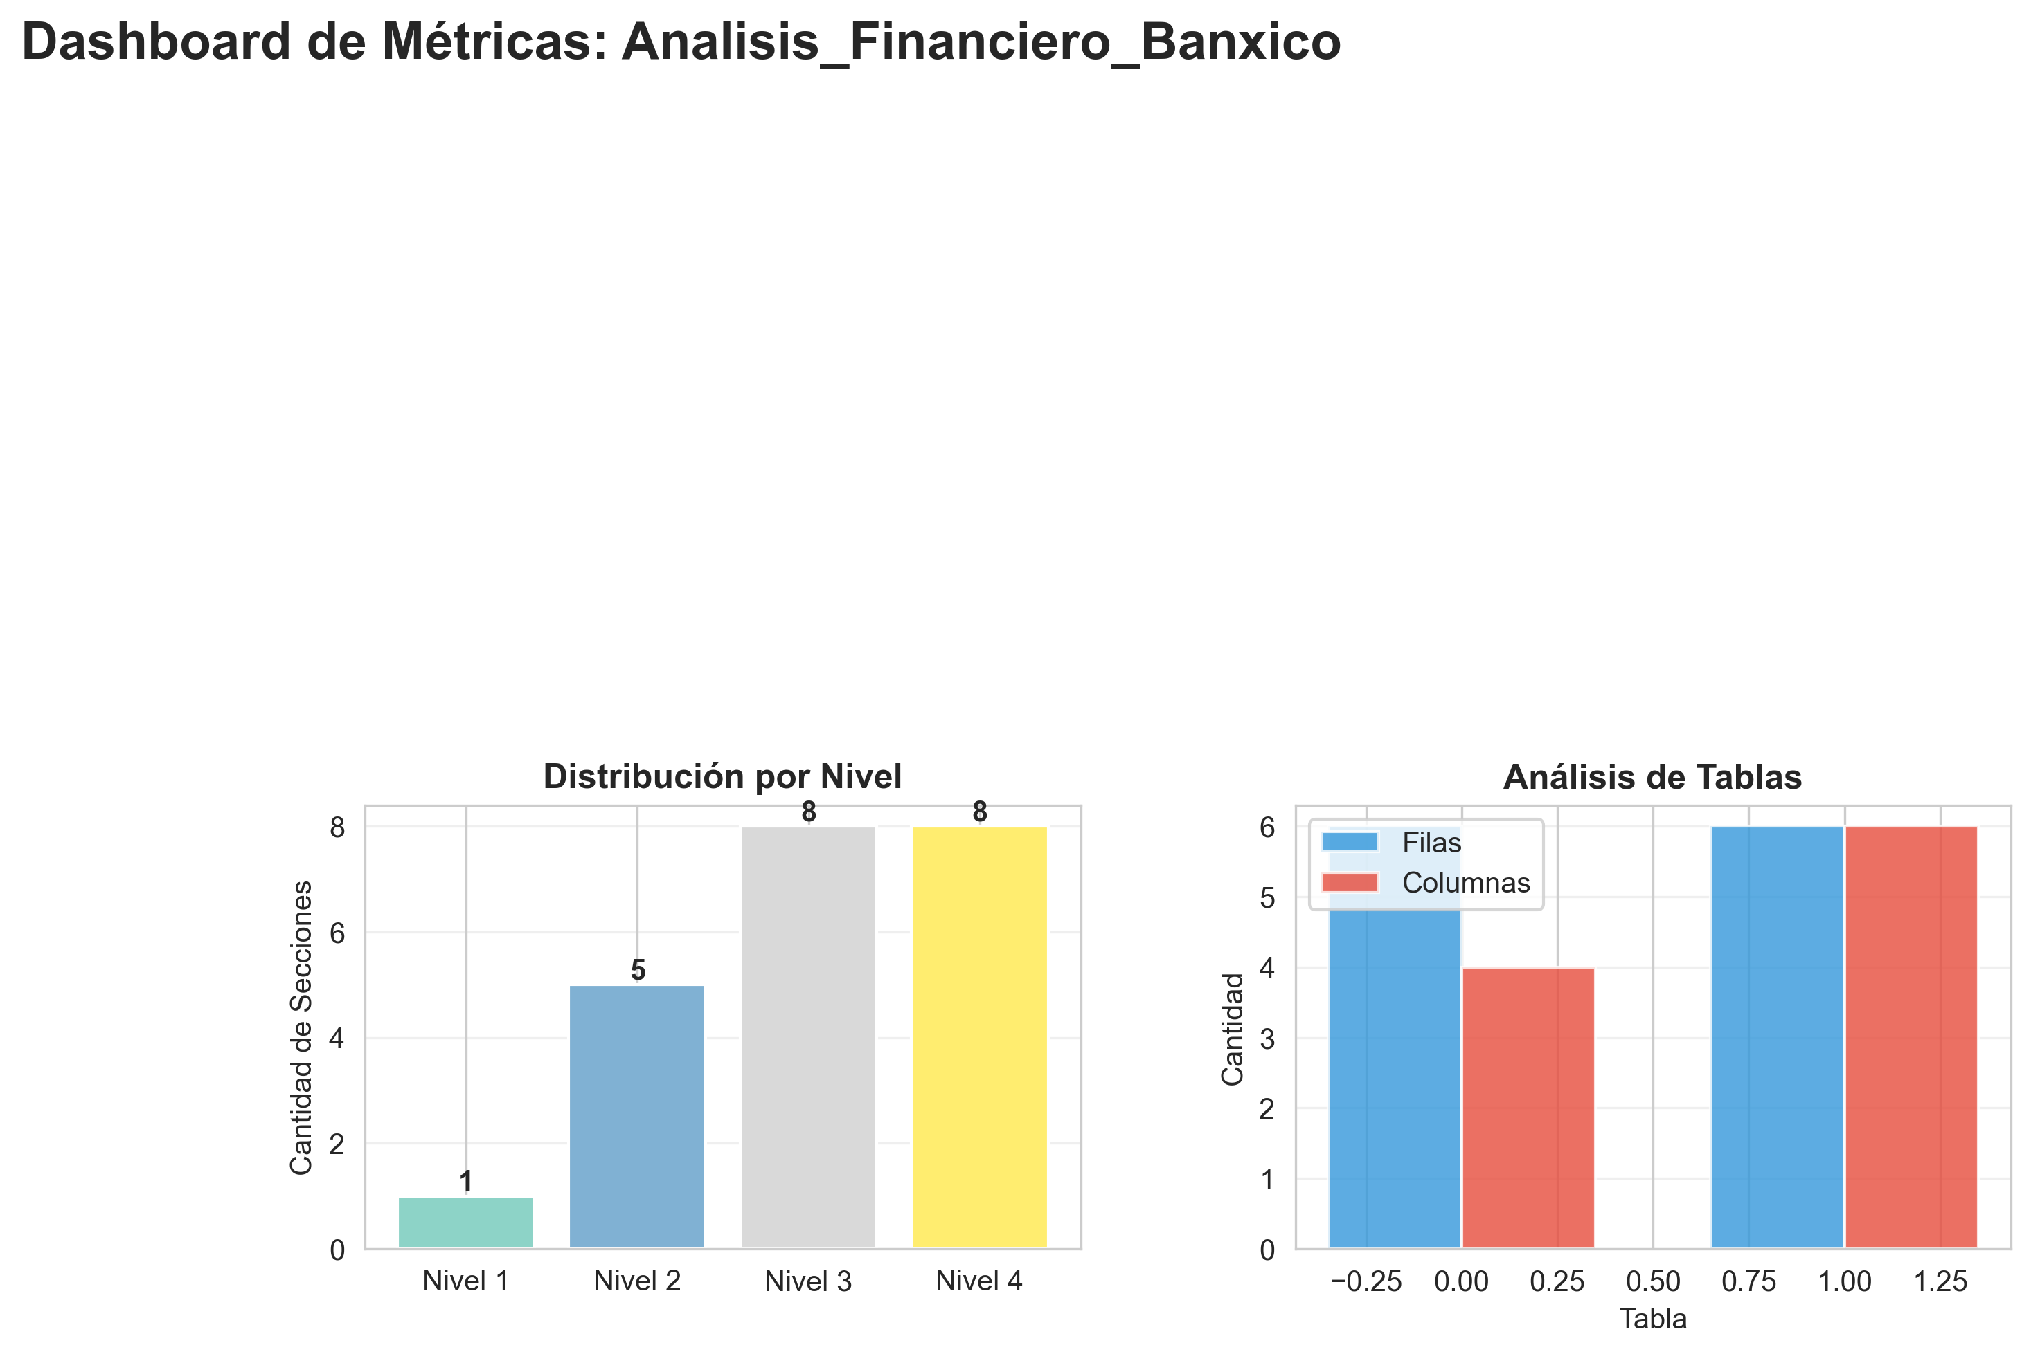

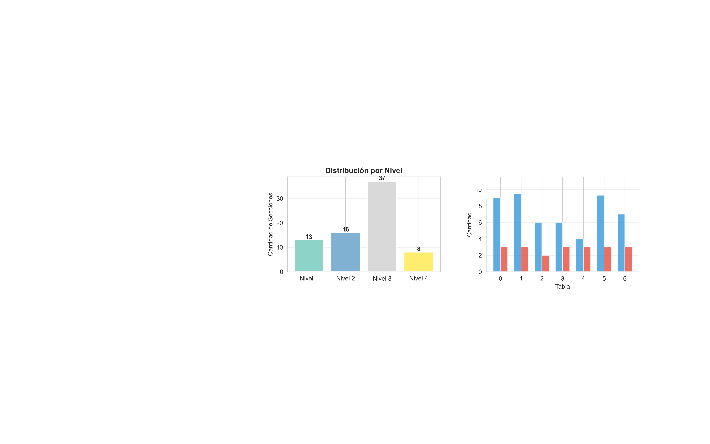

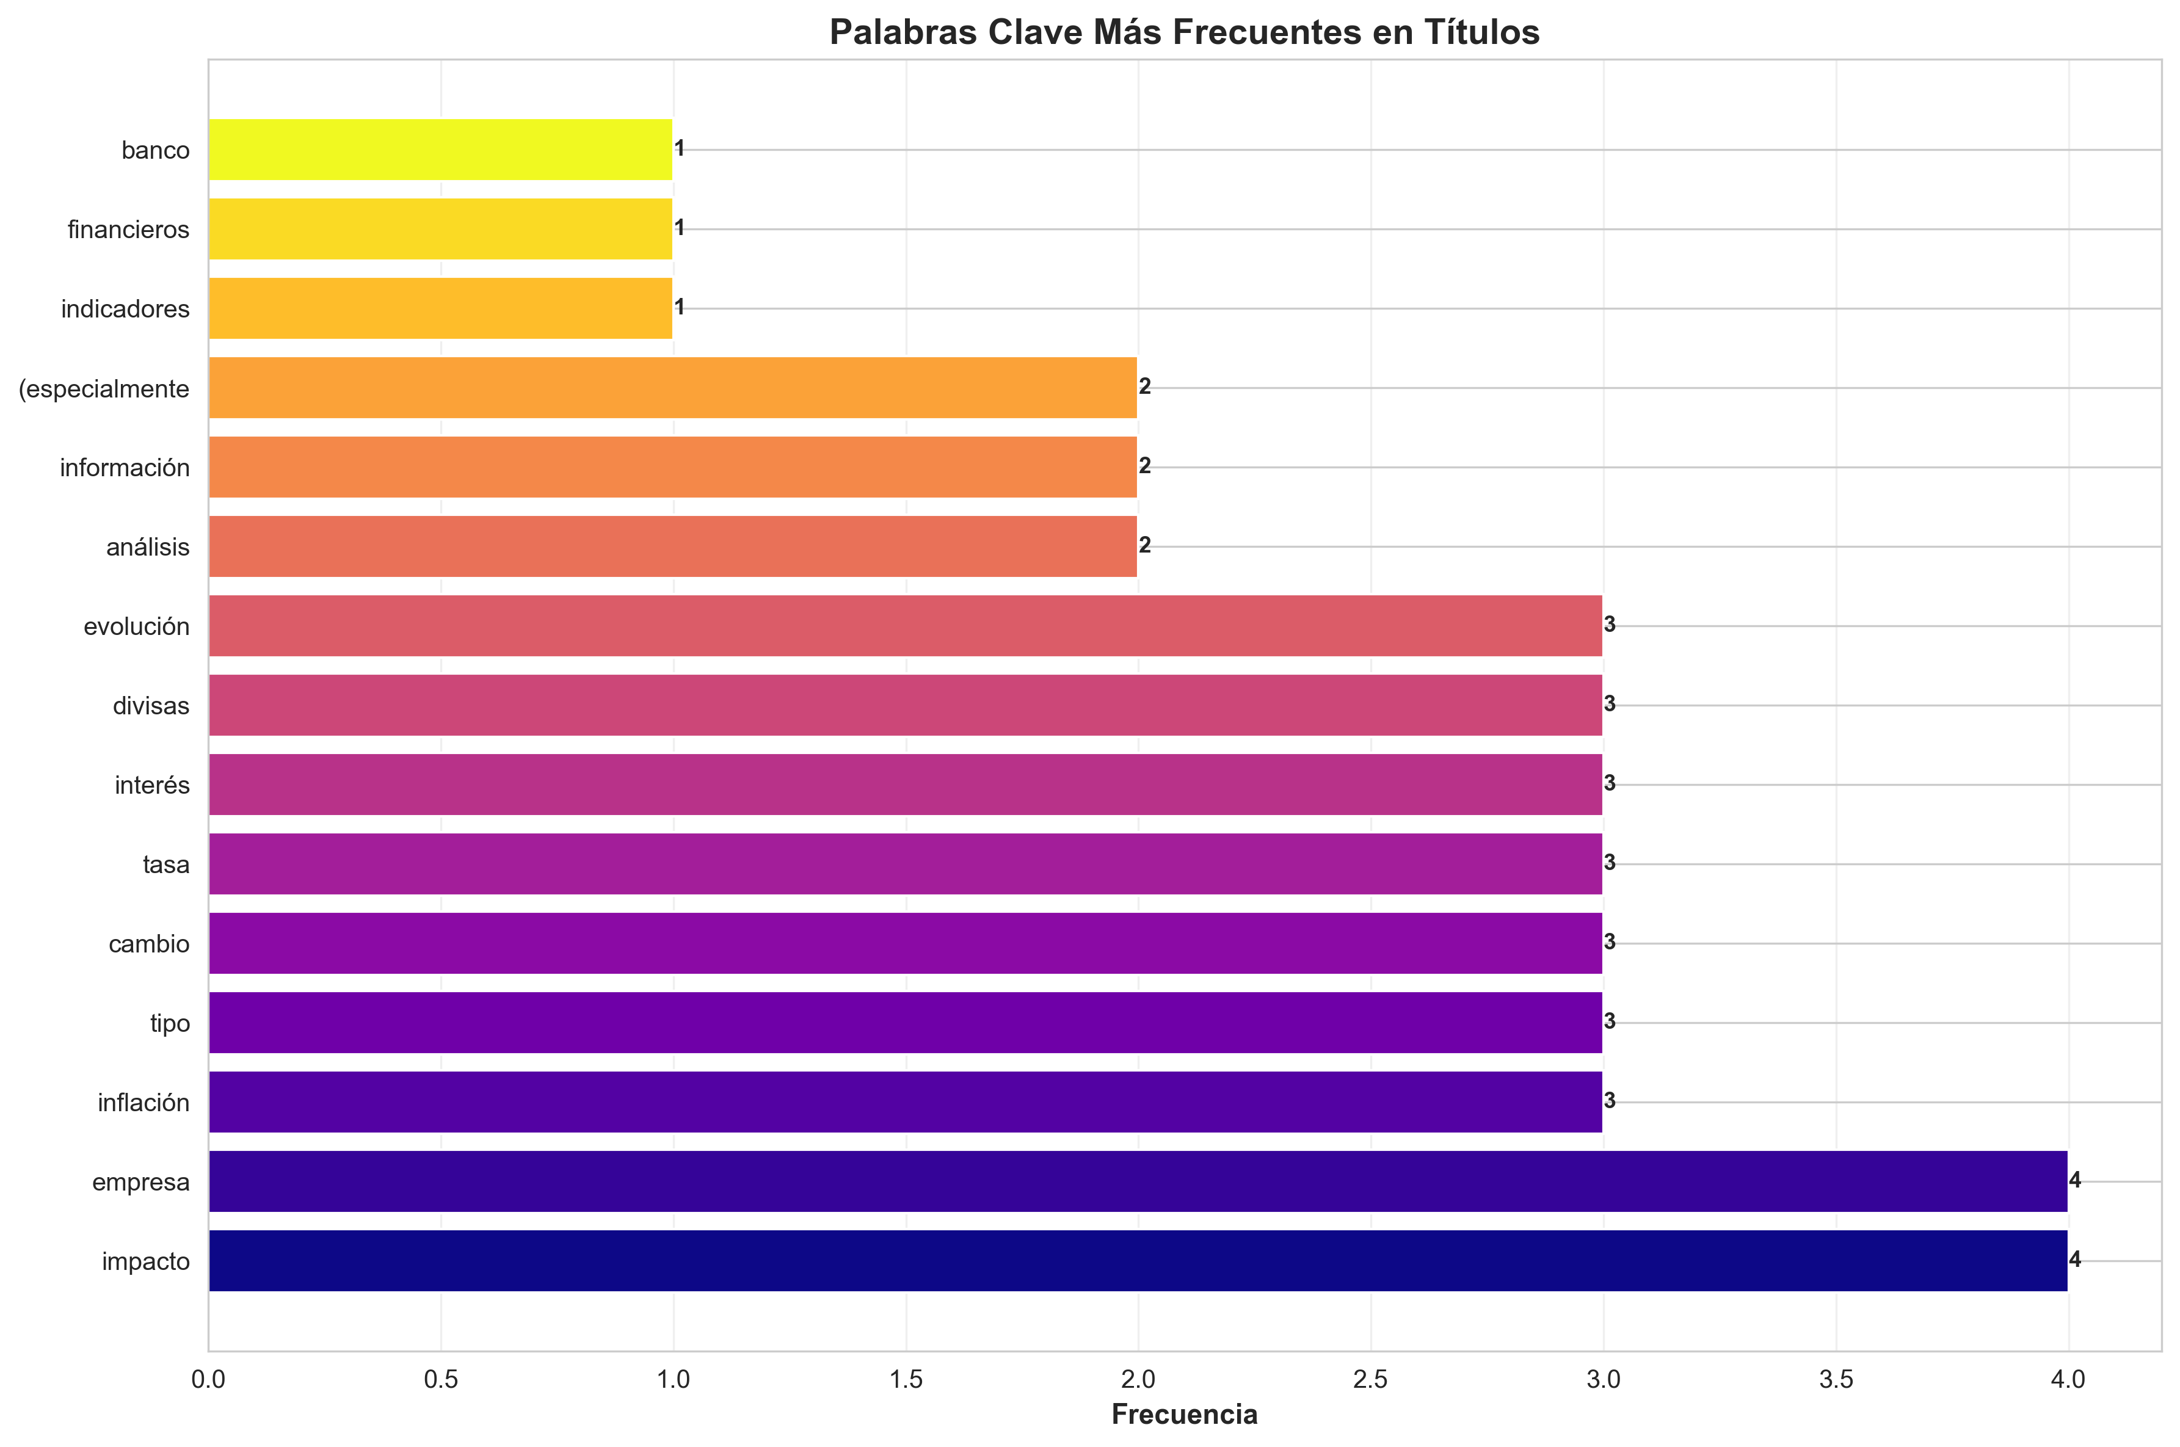

Índice de Contenido
- 1. Análisis de Indicadores Financieros del Banco de México
- 2. Proyecto Integrador - Fundamentos de Finanzas
- 3. I. RECOPILACIÓN DE INFORMACIÓN
- 4. 1.1 Índice Nacional de Precios al Consumidor (INPC) - Inflación Anual
- 5. 1.2 Tipo de Cambio Peso-Dólar
- 6. 1.3 Tasa de Interés (TIIE a 28 días)
- 7. 2. Divisas Internacionales
- 8. II. ANÁLISIS DE LA INFORMACIÓN
- 9. 1. INFLACIÓN
- 10. 1.1 Evolución de la Inflación
- 11. 1.2 Impacto en la Empresa
- 12. 2. TASA DE INTERÉS
- 13. 2.1 Evolución de la Tasa de Interés
- 14. 2.2 Impacto en la Empresa (Especialmente en Préstamos Bancarios)
- 15. 3. TIPO DE CAMBIO
- 16. 3.1 Variación del Tipo de Cambio
- 17. 3.2 Impacto en la Empresa (Especialmente en Exportaciones/Importaciones)
- 18. 4. DIVISAS
- 19. 4.1 Evolución de las Divisas
- 20. 4.2 Impacto en la Empresa (Ventas a Países con Estas Monedas)
- 21. RECOMENDACIONES FINALES
- 22. NOTAS IMPORTANTES

Análisis de Indicadores Financieros del Banco de México

Proyecto Integrador - Fundamentos de Finanzas
- ---

I. RECOPILACIÓN DE INFORMACIÓN

1.1 Índice Nacional de Precios al Consumidor (INPC) - Inflación Anual
Año | Índice Nacional de Precios al Consumidor, variación anual (%) | Tipo de cambio peso-dólar (pesos por dólar) | TIIE a 28 días, Tasa de interés (% anual)
----- | --------------------------------------------------------------- | ---------------------------------------------- | -------------------------------------------
2020 | [Completar con datos del Banco de México] | [Completar con datos del Banco de México] | [Completar con datos del Banco de México]
2021 | [Completar con datos del Banco de México] | [Completar con datos del Banco de México] | [Completar con datos del Banco de México]
2022 | [Completar con datos del Banco de México] | [Completar con datos del Banco de México] | [Completar con datos del Banco de México]
2023 | [Completar con datos del Banco de México] | [Completar con datos del Banco de México] | [Completar con datos del Banco de México]
2024 | [Completar con datos del Banco de México] | [Completar con datos del Banco de México] | [Completar con datos del Banco de México]

- **Instrucciones para obtener los datos:**
1. Visita: https://www.banxico.org.mx/SieInternet/consultarDirectorioInternetAction.do?sector=8&accion=consultarDirectorioCuadros&locale=es
2. En la sección "Inflación", selecciona "Inflación anual" (marca con palomita )
3. Presiona el botón "Exportar series"
4. En el archivo Excel, localiza la columna: **"Índice Nacional de Precios al Consumidor, variación anual"**
- **CUADRO A - Indicadores Económicos Principales**
- **Nota:** Los años pueden variar según los requisitos específicos de tu proyecto. Ajusta el rango de años según sea necesario.
- ---

1.2 Tipo de Cambio Peso-Dólar
- **Instrucciones para obtener los datos:**
1. Visita: https://www.banxico.org.mx/SieInternet/consultarDirectorioInternetAction.do?sector=23&accion=consultarCuadro&idCuadro=CF372&locale=es
2. Selecciona (con palomita ): **"Tipo de cambio peso dólar desde 1954 1/"**
3. Presiona el botón "Exportar series"
4. En el archivo Excel, identifica la columna: **"Serie histórica del tipo de cambio, Tipo de cambio peso dólar desde 1954"**
- ---

1.3 Tasa de Interés (TIIE a 28 días)
- **Instrucciones para obtener los datos:**
1. Visita: https://www.banxico.org.mx/SieInternet/consultarDirectorioInternetAction.do?sector=18&accion=consultarCuadroAnalitico&idCuadro=CA51&locale=es
2. Presiona el botón "Exportar series"
3. En el archivo Excel, identifica la columna: **"TIIE a 28 días, Tasa de interés en por ciento anual"**
- ---

2. Divisas Internacionales
Año | Dólar EUA | Euro | Yen japonés | Libra esterlina | Yuan chino
----- | ----------- | ------ | ------------- | ----------------- | ------------
2020 | [Completar] | [Completar] | [Completar] | [Completar] | [Completar]
2021 | [Completar] | [Completar] | [Completar] | [Completar] | [Completar]
2022 | [Completar] | [Completar] | [Completar] | [Completar] | [Completar]
2023 | [Completar] | [Completar] | [Completar] | [Completar] | [Completar]
2024 | [Completar] | [Completar] | [Completar] | [Completar] | [Completar]

- **Instrucciones para obtener los datos:**
1. Visita: https://www.banxico.org.mx/SieInternet/consultarDirectorioInternetAction.do?sector=6&accion=consultarCuadro&idCuadro=CF307&locale=es
2. Selecciona (con palomita ) las siguientes monedas:
- - Dólar EUA
- - Euro
- - Yen japonés
- - Libra esterlina
- - Yuan chino
3. Presiona el botón "Exportar series"
4. En el archivo Excel, identifica las columnas correspondientes a cada moneda
- **CUADRO B - Cotización de Divisas (en pesos mexicanos)**
- **Nota:** Los años pueden variar según los requisitos específicos de tu proyecto. Ajusta el rango de años según sea necesario.
- ---

II. ANÁLISIS DE LA INFORMACIÓN

1. INFLACIÓN

1.1 Evolución de la Inflación
- **Instrucciones para el análisis:**
- - Compara los valores del INPC (variación anual) entre los años del Cuadro A
- - Identifica si la inflación ha:
- - **Aumentado (tendencia al alza)**: Los valores van incrementándose año tras año
- - **Disminuido (tendencia a la baja)**: Los valores van decreciendo año tras año
- - **Se mantiene constante**: Los valores se mantienen relativamente estables
- **Ejemplo de análisis:**
"La inflación medida por el Índice Nacional de Precios al Consumidor ha mostrado una tendencia [AL ALZA/ A LA BAJA/ CONSTANTE] durante el período analizado. En [año inicial] la inflación fue de [X]%, mientras que en [año final] alcanzó [Y]%, lo que representa [una variación de Z puntos porcentuales/ una estabilidad relativa]."

1.2 Impacto en la Empresa
- **Puntos a considerar:**
- - **Si la inflación va al alza:**
- - **Perjudica** a la empresa porque:
- - Aumenta los costos de insumos y materias primas
- - Reduce el poder adquisitivo de los consumidores, afectando las ventas
- - Disminuye la rentabilidad si no se ajustan los precios proporcionalmente
- - Genera incertidumbre en la planificación financiera
- - **Si la inflación va a la baja:**
- - **Beneficia** a la empresa porque:
- - Reduce los costos de producción
- - Mejora el poder adquisitivo de los consumidores, aumentando la demanda
- - Facilita la planificación financiera a largo plazo
- - Permite mantener o mejorar los márgenes de utilidad
- - **Si la inflación se mantiene constante:**
- - **Beneficia** a la empresa porque:
- - Proporciona estabilidad para la planificación
- - Facilita la toma de decisiones financieras
- - Reduce la incertidumbre económica
- **Ejemplo de fundamentación:**
"Los cambios en la inflación [benefician/perjudican] a la empresa porque [explicar según la tendencia identificada]. Por ejemplo, si la inflación aumenta, los costos de [insumos específicos de tu negocio] se incrementan, lo que reduce los márgenes de utilidad. Además, los consumidores tienen menos poder adquisitivo, lo que puede afectar las ventas de [productos o servicios de tu negocio]."
- ---

2. TASA DE INTERÉS

2.1 Evolución de la Tasa de Interés
- **Instrucciones para el análisis:**
- - Compara los valores de la TIIE a 28 días entre los años del Cuadro A
- - Identifica si la tasa de interés ha:
- - **Aumentado (tendencia al alza)**: Los valores van incrementándose
- - **Disminuido (tendencia a la baja)**: Los valores van decreciendo
- - **Se mantiene constante**: Los valores se mantienen relativamente estables
- **Ejemplo de análisis:**
"La tasa de interés medida por la TIIE a 28 días ha mostrado una tendencia [AL ALZA/ A LA BAJA/ CONSTANTE] durante el período analizado. En [año inicial] la tasa fue de [X]%, mientras que en [año final] alcanzó [Y]%, lo que representa [una variación de Z puntos porcentuales/ una estabilidad relativa]."

2.2 Impacto en la Empresa (Especialmente en Préstamos Bancarios)
- **Puntos a considerar:**
- - **Si la tasa de interés va al alza:**
- - **Perjudica** a la empresa porque:
- - Aumenta el costo del préstamo bancario utilizado para el capital inicial
- - Incrementa los pagos de intereses, reduciendo el flujo de efectivo disponible
- - Hace más costoso obtener financiamiento adicional en el futuro
- - Reduce la rentabilidad al aumentar los gastos financieros
- - **Si la tasa de interés va a la baja:**
- - **Beneficia** a la empresa porque:
- - Reduce el costo del préstamo bancario del capital inicial
- - Disminuye los pagos de intereses, mejorando el flujo de efectivo
- - Facilita el acceso a financiamiento adicional para crecimiento
- - Mejora la rentabilidad al reducir los gastos financieros
- - **Si la tasa de interés se mantiene constante:**
- - **Beneficia** a la empresa porque:
- - Permite una planificación financiera más precisa
- - Facilita la proyección de pagos de intereses
- - Reduce la incertidumbre sobre los costos financieros
- **Ejemplo de fundamentación:**
"Los cambios en la tasa de interés [benefician/perjudican] significativamente a la empresa, especialmente considerando que se obtuvo un préstamo bancario para formar el capital inicial. Si la tasa aumenta, el costo del préstamo se incrementa, lo que significa que la empresa debe destinar más recursos al pago de intereses, reduciendo los fondos disponibles para operaciones, inversión o distribución de utilidades. Por ejemplo, si el préstamo inicial fue de [monto], un aumento de [X] puntos porcentuales en la tasa de interés representa un costo adicional anual de aproximadamente [cálculo], lo que impacta directamente la rentabilidad del negocio."
- ---

3. TIPO DE CAMBIO

3.1 Variación del Tipo de Cambio
- **Instrucciones para el análisis:**
- - Compara los valores del tipo de cambio peso-dólar entre los años del Cuadro A
- - Identifica si el tipo de cambio ha:
- - **Aumentado (tendencia al alza)**: El peso se deprecia (se necesitan más pesos por dólar)
- - **Disminuido (tendencia a la baja)**: El peso se aprecia (se necesitan menos pesos por dólar)
- - **Se mantiene constante**: El tipo de cambio se mantiene relativamente estable
- **Ejemplo de análisis:**
"El tipo de cambio peso-dólar ha mostrado una tendencia [AL ALZA/ A LA BAJA/ CONSTANTE] durante el período analizado. En [año inicial] el tipo de cambio fue de [X] pesos por dólar, mientras que en [año final] alcanzó [Y] pesos por dólar, lo que representa [una depreciación/apreciación del peso de Z%]."

3.2 Impacto en la Empresa (Especialmente en Exportaciones/Importaciones)
- **Puntos a considerar:**
- - **Si el tipo de cambio va al alza (peso se deprecia):**
- - **Beneficia** a la empresa si exporta porque:
- - Sus productos se vuelven más baratos en dólares, aumentando la competitividad
- - Los ingresos en dólares se convierten en más pesos
- - Puede aumentar las ventas al extranjero
- - **Perjudica** a la empresa si importa porque:
- - Los insumos importados se vuelven más caros en pesos
- - Aumentan los costos de producción
- - Reduce los márgenes de utilidad
- - **Si el tipo de cambio va a la baja (peso se aprecia):**
- - **Perjudica** a la empresa si exporta porque:
- - Sus productos se vuelven más caros en dólares, reduciendo la competitividad
- - Los ingresos en dólares se convierten en menos pesos
- - Puede disminuir las ventas al extranjero
- - **Beneficia** a la empresa si importa porque:
- - Los insumos importados se vuelven más baratos en pesos
- - Disminuyen los costos de producción
- - Mejora los márgenes de utilidad
- **Ejemplo de fundamentación:**
"Las variaciones del tipo de cambio [benefician/perjudican] a la empresa considerando que el negocio [realiza ventas/importa insumos/exporta productos] al extranjero. Si el tipo de cambio aumenta (peso se deprecia), [explicar el impacto específico según las operaciones de tu negocio]. Por ejemplo, si la empresa exporta [productos/servicios], un tipo de cambio más alto significa que cada dólar recibido se convierte en más pesos, mejorando los ingresos. Sin embargo, si la empresa importa [insumos específicos], el costo de estos se incrementa, afectando la rentabilidad."
- ---

4. DIVISAS

4.1 Evolución de las Divisas
- **Instrucciones para el análisis:**
Para cada una de las cinco divisas (Dólar EUA, Euro, Yen japonés, Libra esterlina, Yuan chino):
- - Compara los valores entre los años del Cuadro B
- - Identifica si cada divisa ha:
- - **Aumentado (tendencia al alza)**: La divisa se aprecia frente al peso (se necesitan más pesos por unidad de divisa)
- - **Disminuido (tendencia a la baja)**: La divisa se deprecia frente al peso (se necesitan menos pesos por unidad de divisa)
- - **Se mantiene constante**: La cotización se mantiene relativamente estable
- **Ejemplo de análisis:**
"Durante el período analizado, las cinco divisas han mostrado las siguientes tendencias:
- - **Dólar EUA**: [AL ALZA/ A LA BAJA/ CONSTANTE]
- - **Euro**: [AL ALZA/ A LA BAJA/ CONSTANTE]
- - **Yen japonés**: [AL ALZA/ A LA BAJA/ CONSTANTE]
- - **Libra esterlina**: [AL ALZA/ A LA BAJA/ CONSTANTE]
- - **Yuan chino**: [AL ALZA/ A LA BAJA/ CONSTANTE]"

4.2 Impacto en la Empresa (Ventas a Países con Estas Monedas)
- **Puntos a considerar:**
- - **Si una divisa se aprecia (aumenta su valor frente al peso):**
- - **Perjudica** a la empresa si vende a ese país porque:
- - Sus productos se vuelven más caros en la moneda local
- - Reduce la competitividad en ese mercado
- - Puede disminuir las ventas
- - **Beneficia** a la empresa si compra insumos de ese país porque:
- - Los insumos se vuelven más baratos en pesos
- - Reduce los costos de producción
- - **Si una divisa se deprecia (disminuye su valor frente al peso):**
- - **Beneficia** a la empresa si vende a ese país porque:
- - Sus productos se vuelven más baratos en la moneda local
- - Aumenta la competitividad en ese mercado
- - Puede incrementar las ventas
- - **Perjudica** a la empresa si compra insumos de ese país porque:
- - Los insumos se vuelven más caros en pesos
- - Aumenta los costos de producción
- **Ejemplo de fundamentación:**
"Los cambios en las divisas [benefician/perjudican] a la empresa ya que el negocio vende productos o servicios a países donde circulan dichas monedas. Por ejemplo:
- - Si el **Euro se aprecia** frente al peso, los productos de la empresa se vuelven más caros para los consumidores europeos, lo que puede reducir las ventas en ese mercado.
- - Si el **Yuan chino se deprecia** frente al peso, los productos de la empresa se vuelven más baratos para los consumidores chinos, lo que puede aumentar las ventas en ese mercado.
Estos cambios afectan directamente la competitividad de la empresa en los mercados internacionales y, por tanto, sus ingresos y rentabilidad."
- ---

RECOMENDACIONES FINALES
1. **Monitoreo constante**: Es fundamental que la empresa monitoree regularmente estos indicadores económicos para ajustar sus estrategias.
2. **Hedging financiero**: Considerar instrumentos financieros para protegerse contra variaciones adversas en el tipo de cambio y tasas de interés.
3. **Diversificación**: Diversificar mercados y proveedores puede ayudar a mitigar los riesgos asociados con las variaciones en divisas.
4. **Planificación financiera**: Utilizar estos indicadores para realizar proyecciones financieras más precisas y tomar decisiones informadas.
- ---

NOTAS IMPORTANTES
- - Todos los datos deben obtenerse directamente del sitio oficial del Banco de México para garantizar su veracidad.
- - Es posible que con el paso del tiempo se cambien algunos elementos o pestañas dentro de la página oficial del Banco de México. Si ese fuera el caso, es importante investigar la información solicitada en las nuevas ligas, pero siempre dentro del sitio oficial.
- - Los años a analizar pueden variar según los requisitos específicos de tu proyecto. Ajusta los cuadros según sea necesario.
- - Este documento es una guía. Debes completar los cuadros con los datos reales obtenidos del Banco de México y realizar tu propio análisis basado en las características específicas de tu negocio simulado.
- ---
- **Fecha de elaboración:** [Completar]
- **Nombre del estudiante:** [Completar]
- **Nombre del negocio simulado:** [Completar]

